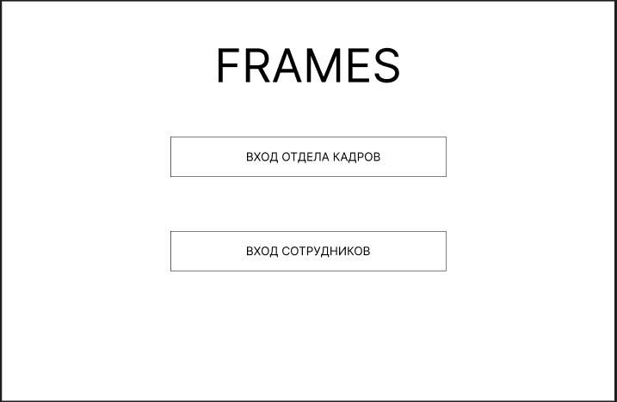

Это окно открывается при запуске программы. Кнопка ВХОД ОТДЕЛА КАДРОВ, позволяет открыть окно входа для сотрудников отдела кадров. Кнопка ВХОД СОТРУДНИКОВ, позволяет открыть окно входа для сотрудников.

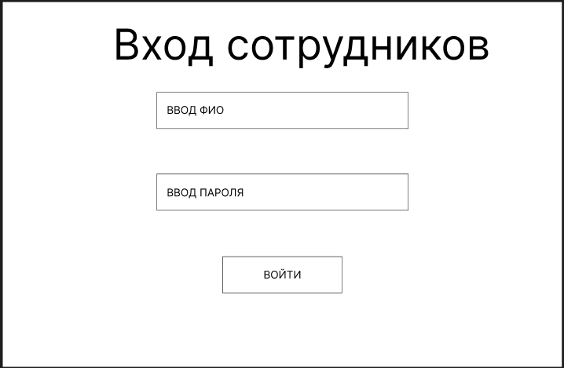

Это окно нужно для входа в аккаунт сотрудников. После ввода ФИО и пароля, в случае если данные верные сотрудник сможет зайти в свой аккаун.

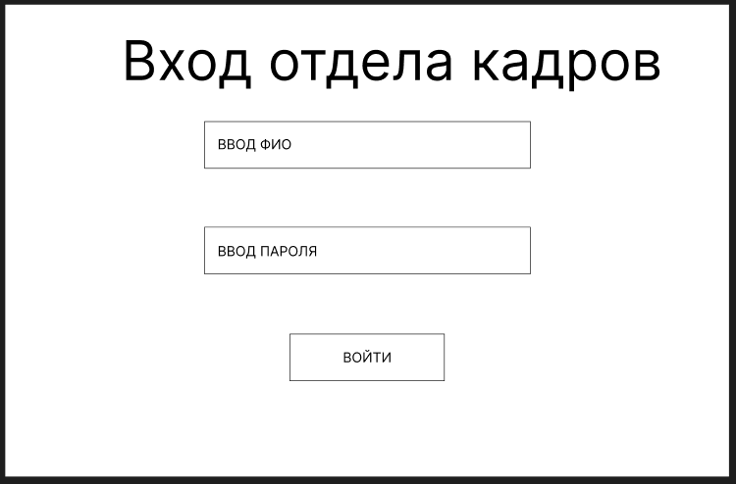

Это окно нужно для входа в аккаунт сотрудников Отдела кадров. После ввода ФИО и пароля, в случае если данные верные сотрудник отдела кадров сможет зайти в свой аккаун.

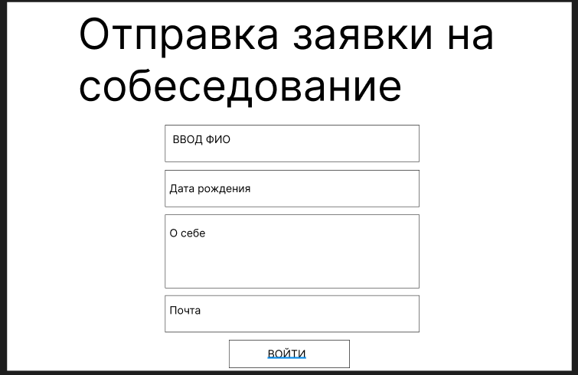

Это окно нужно для отправки заявки на собеседование. После ввода всех данных и нажатия на кнопку отправить, ваша заявка отправляется на почту учереждения.

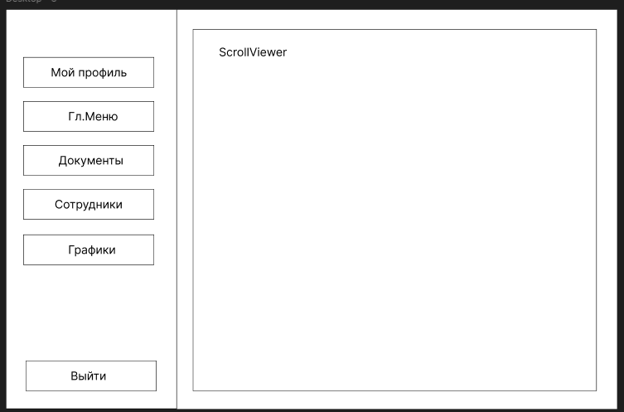

Это окно главного меню для сотрудников Отдела кадров. Каждая кнопка на панели открывает своё окно. На самом же окне мы будем видеть список последних наших документов с которыми мы работали. Кнопка выйти позволяет выйти из программы.

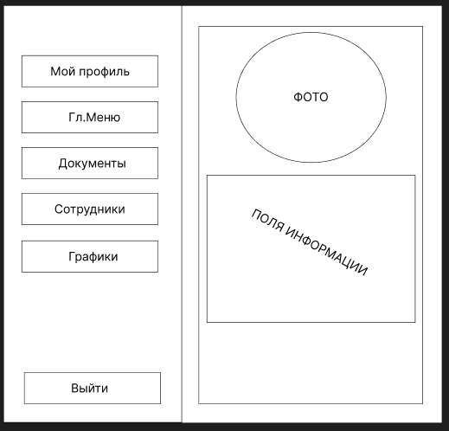

Это окно профиля, где мы сможем увидеть всю информацию о своём аккаунте и изменить её. Каждая кнопка на панели открывает своё окно.

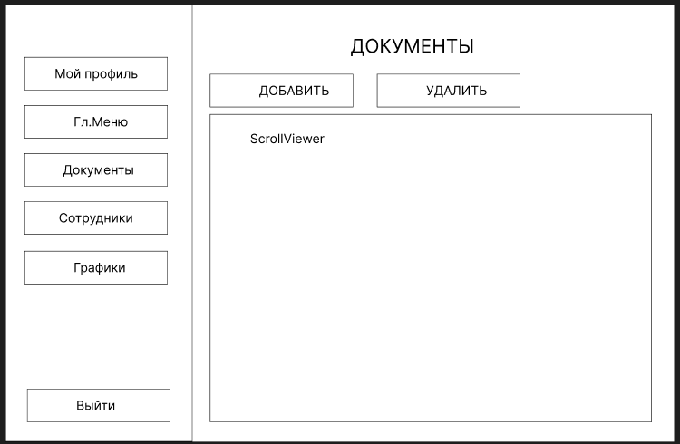

Это окно для работы с документами. Тут мы видим все свои добавленные документы которые мы добавляем при нажатии на кнопку ДОБАВИТЬ, можем их удалить при нажатии на кнопку УДАЛИТЬ.При нажатии на сам документ, он у нас открывается в Word/Exel.

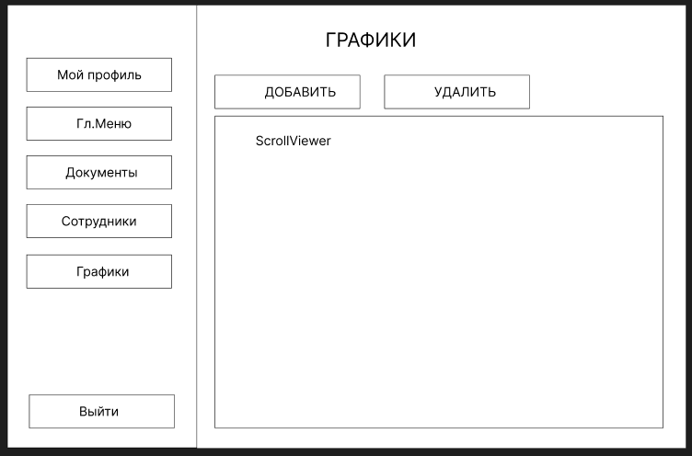

Это окно для работы с графиками. Тут мы видим все свои добавленные графики которые мы добавляем при нажатии на кнопку ДОБАВИТЬ, можем их удалить при нажатии на кнопку УДАЛИТЬ.При нажатии на сам график, он у нас открывается в другом окне где мы будем видеть данные о нём.

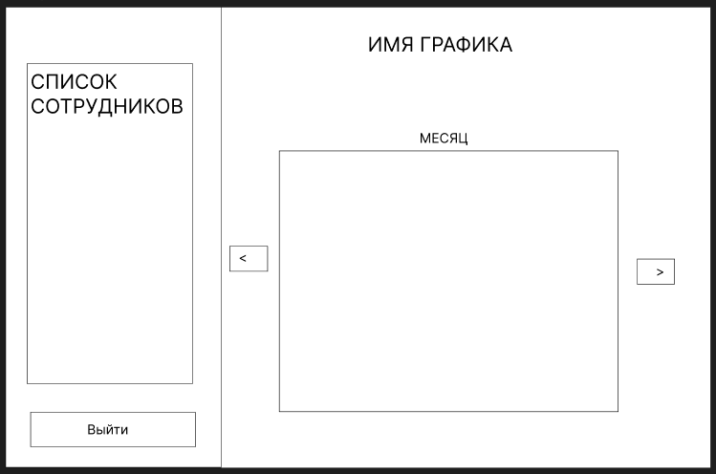

Это окно открывается при нажатии на график. Тут можно посмотреть все события и кто в этих событиях участвует. Добавить события или удалить.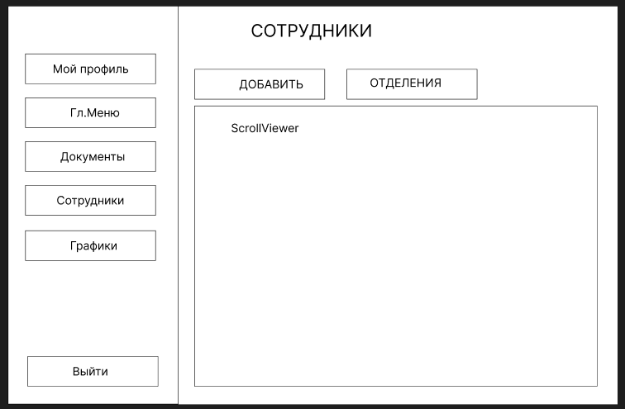

На этом окне мы видим всех своих сотрудников, можем добавить нового при нажатии на кнопку добавить, или добавить новые должности и отделы пр нажатии на кнопку ОТДЕЛЕНИЯ.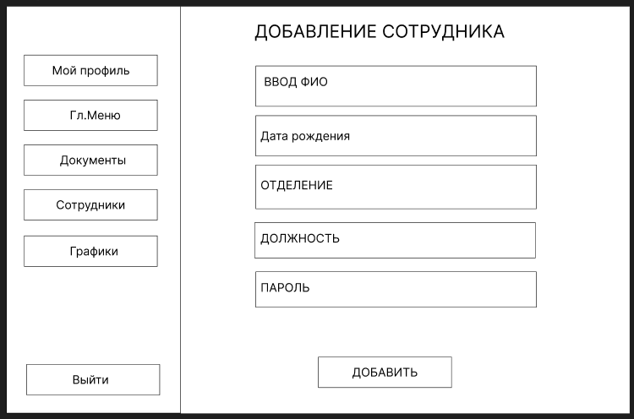

На этом окне мы может добавить нового сотрудника после ввода всех данных и нажатия на кнопку ДОБАВИТЬ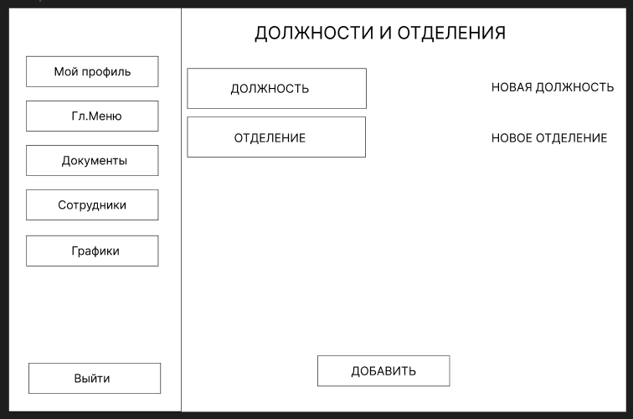

На этом окне мы можем добавить должности в отделения, выбраб в комбобоксе нужное нам отделение, а во втором уже выбранную профессию. Если же нам не хватает отделений и должностей, мы можем их добавить при нажатии на кнопки НОВАЯ ДОЛЖНОСТЬ и НОВОЕ ОТДЕЛЕНИЕ. После нажатия на их откроется окно где мы должны ввести название отделения или должности.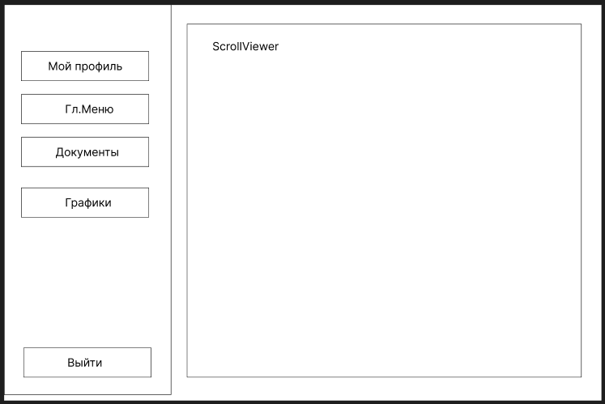

Это окно главного меню для сотрудников. Каждая кнопка на панели открывает своё окно. На самом же окне мы будем видеть список последних наших документов с которыми мы работали. Кнопка выйти позволяет выйти из программы.

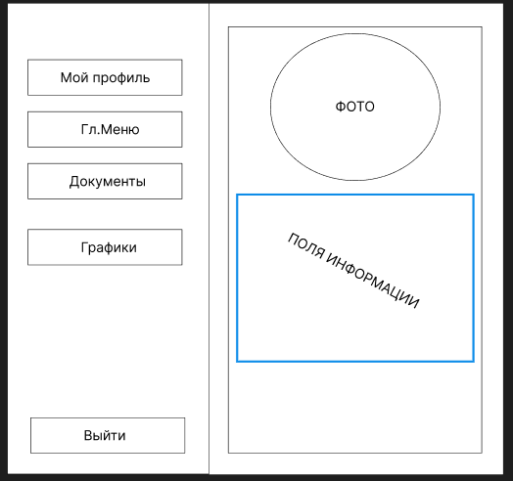

Это окно профиля, где мы сможем увидеть всю информацию о своём аккаунте и изменить её. Каждая кнопка на панели открывает своё окно.

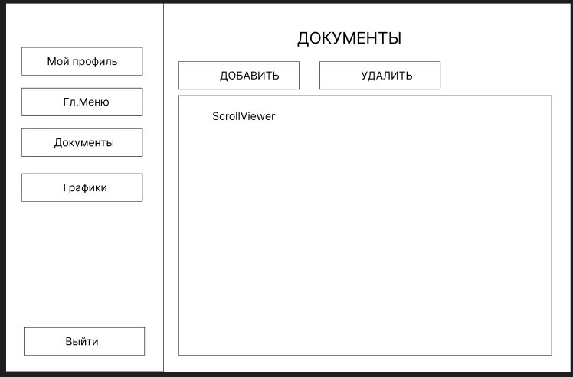

Это окно для работы с документами. Тут мы видим все свои добавленные документы которые мы добавляем при нажатии на кнопку ДОБАВИТЬ, можем их удалить при нажатии на кнопку УДАЛИТЬ.При нажатии на сам документ, он у нас открывается в Word/Exel.

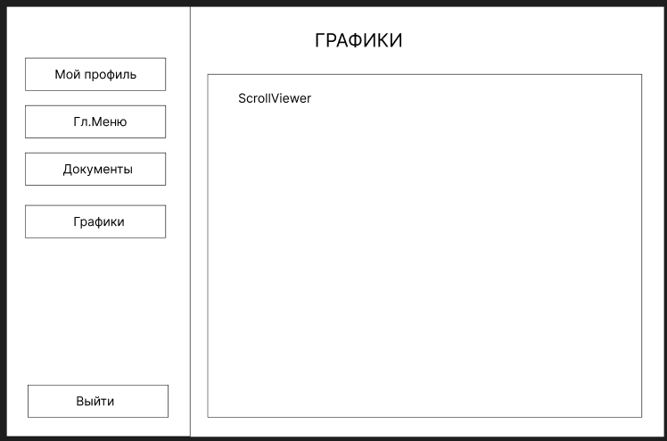

Это окно для работы с графиками. Тут мы видим все добавленные графики которые мы уже не можем ни добавлять ни удалять так как это окно сотрудников, а не отдела кадров.При нажатии на сам график, он у нас открывается в другом окне где мы будем видеть данные о нём.

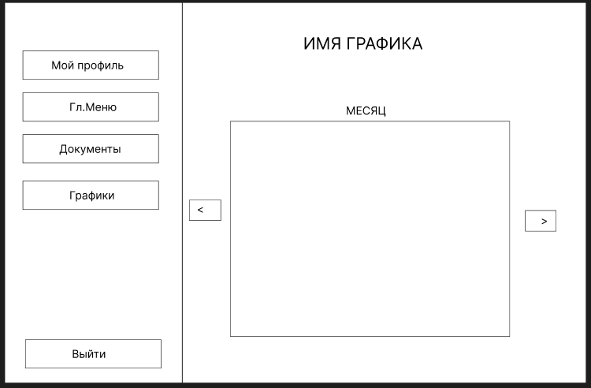

Это окно открывается при нажатии на график. Тут можно посмотреть все события и кто в этих событиях участвует. Добавить события или удалить уже нельзя так как это могут делать только сотрудники отдела кадров.

